ชื่อโครงงาน ระบบบันทึกและจัดการข้อมูลผู้ใช้เครือข่าย
Network Users Logging and Management System
ผู้จัดทำ นาย จักรภูมิ มณีรัตน์ รหัส 5410110069

อาจารย์ที่ปรึกษาโครงงาน

............................................
( อาจารย์ธัชชัย เอ้งฉ้วน )

วันที่ …………. เดือน ……………………………. พ.ศ …………….
สารบัญ
1. บทนำ 3
1.1. ความสำคัญและที่มาของโครงงาน 3
1.2. วัตถุประสงค์ 4
1.3. ประโยชน์ที่คาดว่าจะได้รับ 4
1.4. ขอบเขตของโครงงาน 4
1.5. ขั้นตอนการดำเนินงาน 4
1.6. ตารางการดำเนินงาน 5
2. ทฤษฎีและหลักการ 6
2.1 IP (Internet Protocol) 6
2.2 ARP (Address Resolution Protocol) 6
2.3 IPv6 (Internet protocol version 6) 6
2.4 Neighbor Discovery Protocol 7
2.5 Layer3 switch 7
2.6 SNMP 8
2.7 ภาษา PERL 9
2.8 Apache Webserver 10
2.9 SQL 10
2.10 mySQL 11
2.11 ภาษา PHP 12
2.13 RADIUS 13
2.14 Freeradius 13
2.12 หลักการทำงานเบื้องต้นของโครงงาน 14
3. ระเบียบวิธีวิจัย 18
3.1 แนวคิดในการออกแบบระบบ 18
3.2 ระบบที่ได้ออกแบบ 20
3.3 การทดสอบระบบ 21
4. ความก้าวหน้าในการดำเนินการ 22
4.1 ภาพรวมของโครงงาน 22
4.2 รายละเอียดความก้าวหน้าในส่วนที่ 1 23
4.3 รายละเอียดความก้าวหน้าในส่วนที่ 2 24
4.4 รายละเอียดความก้าวหน้าในส่วนที่ 3 26
5. สรุปผล 30
5.1 สรุปความก้าวหน้าของโครงงาน 30
5.2 ปัญหา อุปสรรค และวิธีแก้ไข 30
5.3 แผนดำเนินการสำหรับความก้าวหน้าในครั้งต่อไป 32
6. เอกสารอ้างอิง 33

บทนำ

ความสำคัญและที่มาของโครงงาน
ปัจจุบันการใช้งานและเข้าถึงอินเทอร์เน็ตสามารถกระทำได้อย่างอิสระและเสรีมากขึ้น จึงมีโอกาสเกิดการกระทำผิดทางอินเทอร์เน็ตได้ทุกเมื่อไม่ว่าเจตนาหรือไม่ก็ตาม ดังนั้น จึงมีการออกกฎหมาย พรบ. ว่าด้วยการกระทำผิดเกี่ยวกับคอมพิวเตอร์ พ.ศ. 2550 ขึ้น โดย ผู้ให้บริการ ต้องเก็บรักษาข้อมูลจราจรทางคอมพิวเตอร์ ไว้ไม่น้อยกว่า 90 วัน นับแต่วันที่ข้อมูลนั้นเข้าสู่ระบคอมพิวเตอร์
ซึ่งระบบและเครื่องมือในส่วนของการระบุตัวตนในปัจจุบันส่วนใหญ่รองรับการทำงานในระบบ Internet Protocol version4 แต่ยังไม่รองรับระบบ Internet Protocol version6 เนื่องจากมี Protocol ที่เกี่ยวข้องเปลี่ยนไป เช่น Neighbor Discovery Protocol ใน IPv6 เข้ามาทำงานแทน Address Resolution Protocol ใน IPv4 เป็นต้น นอกจากนั้นอุปกรณ์หนึ่งชิ้นสามารถมี IP Address ได้มากกว่าหนึ่งหมายเลข และยังมีส่วนที่เป็น Temporary Address เป็น IP Address ชั่วคราวซึ่งสามารถเกิดขึ้น และเปลี่ยนแปลงได้หลังจากการยืนยันตัวตนแล้ว ทำให้ไม่สามารถระบุได้ว่าผู้ใช้หมายเลขนั้นคือบุคคลใด เพราะหากเกิดมีการเปลี่ยนแปลงในส่วน Temporary Address ขึ้นการกระทำใดๆจากหมายเลขดังกล่าวจะไม่สามารถตรวจสอบได้ว่ามาจากผู้ใช้บุคคลใด
อุปกรณ์ Layer3 Switch เป็นอุปกรณ์เลือกเส้นทาง ซึ่งทำงานบน OSI Model ในระดับที่ 3 โดยทำงานระดับแพคเก็ต ซึ่งจะมีการเก็บค่า IP Address และ MAC Address ทำให้สามารถนำข้อมูล MAC Address มาเปรียบเทียบกันเพื่อให้ทราบผู้ใช้ จากการยืนยันตัวตนจาก ระบบ IPv4 ได้ ซึ่ง อุปกรณ์ Layer3 Switch และอุปกรณ์อื่นๆในปัจจุบัน เช่น Routers, Layer2 switch, Servers, Workstations, Printers, UPS รองรับการสื่อสารผ่าน SNMP ทำให้สามารถ ส่งคำสั่งไปยัง Agent gets responses จาก Agents sets ค่าตัวแปรใน Agents และรับข้อมูลเหตุการณ์ต่างๆที่เกิดขึ้นจาก Agent ได้
ด้วยเหตุผลข้างต้น ผู้จัดทำโครงงานจึงคิดที่จะนำข้อมูล MAC Address (Physical Address) IPv4 และ IPv6 จาก Layer3 switch ผ่านทาง SNMP Protocol มาใช้ในการช่วยระบุตัวตน และเก็บข้อมูล ในระบบ IPv6 ทำให้สามารถทราบได้ว่าอุปกรณ์นั้นได้รับ IP Address หมายเลขใดบ้าง ทราบถึงชื่อผู้ใช้ และเก็บข้อมูลการใช้งานไว้เพื่อประโยชน์ในการระบุผู้กระทำความผิดได้ หากเกิดการกระทำความผิดตาม พระราชบัญญัติว่าด้วยการกระทำผิดเกี่ยวกับคอมพิวเตอร์ ต่อไป ขณะเดียวกันสามารถนำข้อมูลที่ได้ไปใช้ ทำสถิติ เพื่อวิเคราะห์ การใช้งานของผู้ใช้งานของผู้ใช้ได้

วัตถุประสงค์
- เพื่อแก้ไขปัญหาการไม่สามารถระบุตัวตนได้ของหมายเลข IP Address ในระบบ IPv6
- เพื่อเก็บข้อมูลการได้รับหมายเลข IP Address ทั้ง IPv4 และ IPv6 ของแต่ละอุปกรณ์
- เพื่อเก็บข้อมูล แสดงข้อมูล และช่วยจัดการ ผู้ใช้ในเครือข่าย

ประโยชน์ที่คาดว่าจะได้รับ
- สามารถระบุตัวตนผู้ใช้ ในระบบ IPv6 เพื่อช่วยแก้ปัญหาไม่สามารถระบุผู้ใช้งานที่ใช้งานด้วย IPv6 ได้
- ทำให้ทราบ IP Address ทั้งหมดที่ผู้ใช้แต่ละคนได้รับ เพื่อเป็นข้อมูลในการบริหารจัดการเครือข่าย

ขอบเขตของโครงงาน
- สามารถระบุตัวตนผู้ใช้ในระบบเครือข่ายได้ทั้ง IPv6 และ IPv4 ที่ใช้งานผ่าน Layer3 Switch ที่ Log Server เชื่อมต่ออยู่ได้
- สามารถเก็บข้อมูลการจราจรทางเครือข่ายได้ ที่ผ่าน Layer3 switch ที่ Log Server เชื่อมต่ออยู่ได้

ขั้นตอนการดำเนินงาน
- ศึกษาข้อมูลที่เกี่ยวข้องโดยรวมของโครงงาน การทำงานของส่วนต่างๆ
- คัดเลือกและติดตั้งเครื่องมือที่คาดว่าจะใช้ในการทำโครงงาน
- ออกแบบและวางแผนการทำงานของโปรมแกรม
- พัฒนาโปรแกรมประยุกต์ในส่วนของการเรียกเก็บข้อมูล
- พัฒนาโปรแกรมประยุกต์ในส่วนของการแสดงผลบนเว็บ
- ทดสอบการทำงานรวมโดยการเก็บข้อมูลจริง
- ปรับปรุงการทำงานของโปรแกรมประยุกต์
- ปรับปรุงส่วนติดต่อผู้ใช้ของโปรแกรมประยุกต์

ตารางการดำเนินงาน
ขั้นตอน/เดือน | ก.พ. 58 | มี.ค. 58 | เม.ย. 58 | พ.ค. 58
- จำลองสภาพแวดล้อมการเชื่อมต่อ
- ทดสอบการทำงานรวมโดยการเก็บข้อมูลจริง
- ปรับปรุงการทำงานของโปรแกรมประยุกต์
- ปรับปรุงส่วนติดต่อผู้ใช้ของโปรแกรมประยุกต์
สัญลักษณ์ที่ใช้ แผนการดำเนินงาน
ผลที่ทำได้จริง

- ทฤษฎีและหลักการ

2.1 IP (Internet Protocol)
IP [10] (Internet Protocol) เป็นวิธีการ (protocol) ที่ใช้ในการส่งข้อมูลจากเครื่องคอมพิวเตอร์เครื่องหนึ่งไปยังเครื่องอื่น ในอินเตอร์เน็ต (Internet) คอมพิวเตอร์แต่ละเครื่อง รู้จักกันในฐานะของ Host บน Internet ต้องมีที่อยู่อย่างน้อยหนึ่งที่อยู่ (address) ซึ่งไม่ซ้ำกับคอมพิวเตอร์เครื่องอื่นใน Internet เมื่อมีการส่งและรับข้อมูล (เช่น อี-เมล์) ข้อความจะถูกแบ่งเป็นชุดข้อมูล เรียกว่า แพ็คเกต (Packet) แต่ละชุดจัดจะเก็บที่อยู่ของผู้ส่งและผู้รับ การส่งชุดข้อมูลจะส่งไปที่เครื่องคอมพิวเตอร์ที่เป็น Gateway เมื่อเครื่อง Gaterway อ่านที่อยู่ของปลายทางแล้ว จึงส่งต่อชุดข้อมูลไปยัง adjacent Gateway ซึ่งจะอ่านที่อยู่ปลายทาง และส่งอ่านเครือข่าย Internet จนกระทั่งมีเครื่อง gateway รู้ว่าชุดข้อมูลนั้น เป็นของคอมพิวเตอร์ ภายในกลุ่มใด จากนั้น เครื่อง Gateway จึงจะส่งชุดข้อมูลไปยังเครื่องคอมพิวเตอร์ที่มีอยู่ตามที่ระบุ

2.2 ARP (Address Resolution Protocol)
ARP [9] (Address Resolution Protocol) เป็นโปรโตคอลสำหรับการจับคู่ (map) ระหว่าง Internet Protocol address (IP address) กับตำแหน่งของอุปกรณ์ในระบบเครือข่าย เช่น IP เวอร์ชัน 4 ใช้การระบุตำแหน่งขนาด 32 บิต ใน Ethernet ของระบบใช้การระบุ ตำแหน่ง 48 บิต (การระบุตำแหน่งของอุปกรณ์รู้จักในชื่อของ Media Access Control หรือ MAC address) ตาราง ARP ซึ่งมักจะเป็น cache จะรักษาการจับคู่ ระหว่าง MAC address กับ IP address โดย ARP ใช้กฎของโปรโตคอล สำหรับการสร้างการจับคู่ และแปลงตำแหน่งทั้งสองฝ่าย

2.3 IPv6 (Internet protocol version 6)
หมายเลข IP Address [1,7] ส่วนใหญ่ที่ใช้กันทุกวันนี้ คือ Internet Protocol version 4 (IPv4) ซึ่งเราใช้เป็นมาตรฐานในการส่งข้อมูลในเครือข่ายอินเทอร์เน็ตตั้งแต่ปีค.ศ. 1981 ทั้งนี้การขยายตัวของเครือข่ายอินเทอร์เน็ตในช่วงที่ผ่านมามีอัตราการเติบโตอย่างรวดเร็ว นักวิจัยเริ่มพบว่าจำนวนหมายเลข IP Address ของ IPv4 กำลังจะถูกใช้หมดไป ไม่เพียงพอกับการใช้งานอินเทอร์เน็ตในอนาคต และหากเกิดขึ้นก็หมายความว่าเราจะไม่สามารถเชื่อมต่อเครือข่ายเข้ากับระบบอินเทอร์เน็ตเพิ่มขึ้นได้อีก ดังนั้นคณะทำงาน IETF (The Internet Engineering Task Force) ซึ่งตระหนักถึงปัญหาสำคัญดังกล่าว จึงได้พัฒนาอินเทอร์เน็ตโพรโตคอลรุ่นใหม่ขึ้น คือ รุ่นที่หก(Internet Protocol version 6; IPv6) เพื่อทดแทนอินเทอร์เน็ตโพรโตคอลรุ่นเดิม โดยมีวัตถุประสงค์ เพื่อปรับปรุงโครงสร้างของตัวโพรโตคอล ให้รองรับหมายเลขแอดเดรสจำนวนมาก และปรับปรุงคุณลักษณะอื่นๆ อีกหลายประการ ทั้งในแง่ของประสิทธิภาพและความปลอดภัยรองรับระบบแอพพลิเคชั่น (application) ใหม่ๆ ที่จะเกิดขึ้นในอนาคต และเพิ่มประสิทธิภาพในการประมวลผลแพ็กเก็ต (packet) ให้ดีขึ้น ทำให้สามารถตอบสนองต่อการขยายตัวและความต้องการใช้งานเทคโนโลยีบนเครือข่ายอินเทอร์เน็ตในอนาคตได้เป็นอย่างดี

2.4 Neighbor Discovery Protocol
ND [7] อธิบายไว้ ใน RFC 4861 ประกอบด้วยชุดของข้อความ ICMPv6 ตัวเลือกของข้อความ และกำหนดกระบวนการที่ทำให้โหนดใกล้เคียงค้นพบโหนดอื่นๆ การค้นพบเร้าเตอร์บนลิงค์ และให้การรองรับ
สำหรับโฮสต์ที่เปลี่ยนเส้นทาง ND เป็นสิ่งอำนวยความสะดวกที่เข้ามาแทนในIPv4
• Address Resolution Protocol (ARP)
• ICMP Router Discovery
• ICMP Redirect
ND มี 5 ข้อความ มีดังต่อไปนี้
• Neighbor Solicitation
• Neighbor Advertisement
• Router Solicitation
• Router Advertisement
• Redirect

2.5 Layer3 switch
Layer3 switch [2,5,6] เป็นอุปกรณ์ในการทำ Routing (หาเส้นทางการรับส่งข้อมูลระหว่างเน็ตเวิร์ก) เหมาะสมในการนำไปใช้ในระบบเน็ตเวิร์กที่มีการใช้งาน VLAN (VLAN เป็นการแบ่งพอร์ตต่าง ๆ ที่มีอยู่ในสวิตซ์ให้ดูเสมือนว่าแยกกันอยู่คนละเน็ตเวิร์ก) และต้องการให้อุปกรณ์ Computer ที่อยู่ในแต่ละ VLAN สามารถติดต่อกันได้ ซึ่ง Layer 3 switch จะสามารถทำงานได้ในทั้งระดับของ layer 2 และ layer 3 แต่เรื่องของการส่งผ่านข้อมูลภายใน หรือระหว่าง switch ด้วยกันนั้น ต้องดูว่าเราเจาะจงไปเฉพาะในส่วนการทำงานของ layer ไหน ซึ่งตรงนี้ก็อยู่ที่ switch ตัวที่เชื่อมต่ออยู่ และmode ของการทำงานของ switch ที่ได้ตั้งค่าเอาไว้ ถ้าเป็นการส่งข้อมูลกันในระดับ layer 2 ยังคงพิจารณา MAC Address เหมือนเดิม แต่หากเป็นการติดต่อกันในระดับ Layer 3 Switch จะพิจารณา IP Address เป็นหลัก ในด้านของข้อมูล ที่ Layer 3 Switch จะส่งต่อออกมานั้น ถ้าทำงานในระดับของ Layer 2 ก็จะส่งข้อมูลออกมาเป็น Frame แต่ถ้าทำงานในระดับ Layer 3 จะส่งผ่านข้อมูลเป็นลักษณะของ Packet ข้อมูล และ นอกจากนี้ Layer 3 Switch ยังมีความสามารถด้านการ Routing เหมือนกับพวก Router ด้วย (แต่จะต่างกับ Router คือ ไม่กันการส่ง broad cast ข้ามเครือข่าย)
ซึ่งในโครงงานนี้ จะนำข้อมูลในตาราง ARP table ซึ่งมีการเก็บ หมายเลข IP Address ทั้ง IPv4 ipv6 และ MAC Address ของทุกอุปกรณ์ในเครือข่ายมาใช้ในการเปรียบเทียบข้อมูลว่า อุปกรณ์แต่ละอุปกรณ์ได้ หมายเลข IP Address อะไรไปบ้างเพื่อการอ้างอิง ผู้ใช้ต่อไป

2.6 SNMP
SNMP[4][8] ย่อมาจาก Simple Network Management Protocol ซึ่งเป็นโพรโทคอลที่อยู่ระดับบนในชั้นการประยุกต์ และเป็นส่วนหนึ่งของชุดโพรโทคอล TCP/IP เครือข่ายอินทราเน็ตที่ใช้โพรโทคอล TCP/IP มีอุปกรณ์เครือข่ายหลากชนิดและหลายยี่ห้อ แต่มาตรฐานการจัดการเครือข่ายที่ใช้งานได้ผลดีคือ SNMP ในการบริการและจัดการเครือข่ายต้องใช้อุปกรณ์ต่าง ๆ มีส่วนของการทำงานร่วมกับระบบจัดการเครือข่าย ซึ่งเราเรียกว่า เอเจนต์ (Agent) เอเจนต์เป็นส่วนของซอฟต์แวร์ที่อยู่ในอุปกรณ์ต่าง ๆ ที่เชื่อมอยู่ในเครือข่ายโดยมีคอมพิวเตอร์หลักในระบบหนึ่งเครื่องเป็นตัวจัดการและบริหารเครือข่ายหรือเรียกว่า NMS-Network Management System
โปรโตคอล SNMP ได้ถูกพัฒนาขึ้นในปี พ.ศ. 2531 เนื่องจากมีความเจริญเติบโตในการใช้อุปกรณ์ที่สนับสนุนโปรโตคอล TCP/IP อย่างสูง โปรโตคอล SNMP ถูกออกแบบให้มีฟังก์ชันและการทำงานแบบง่าย เหมาะกับคำว่าซิมเปิล (Simple) โดยมีจุดประสงค์หลักเพื่อให้ผู้ดูแลระบบเครือข่ายสามารถเข้ามาจัดการอุปกรณ์เครือข่ายได้จากระยะไกลโดยง่าย
สำหรับมาตรฐานโปรโตคอล TCP/IP จะมีหน่วยงานสากลในชื่อ IETF (Internet Engineering Task Force) ที่คอยกำกับดูแลซึ่งรวมไปถึงโปรโตคอล SNMP ด้วย โดยทาง IETF จะทำการตีพิมพ์ข้อกำหนดมาตรฐานในชื่อ RFCs (Request for Comments) โดยเริ่มแรกข้อกำหนดจะถูกนำเสนอให้ทาง IETF ทำการพิจารณา หลังจากรับข้อกำหนด IETF จะพิจารณาขั้นต้น และข้อกำหนดนั้นจะเข้าสู่สถานะฉบับร่าง และท้ายสุดจะเข้าสู่สถานะอนุมัติเมื่อข้อกำหนดนั้นสมบูรณ์ และ RFC ฉบับนั้นจะถูกพิจารณาให้เป็นมาตรฐาน แต่อย่างไรก็ตามอันที่จริงมีไม่กี่ RFC ที่ถูกอนุมัติให้เป็นมาตรฐาน สืบเนื่องมาจากเทคโนโลยีทางด้านการสื่อสารมีความก้าวหน้าแบบก้าวกระโดด ทำให้เกิด RFC ตัวใหม่เข้ามาแทนที่ ทั้ง ๆ ที่ตัวเก่ายังไม่รับอนุมัติให้เป็นมาตรฐาน รายการดังต่อไปนี้เป็นเวอร์ชัน และ RFC ของโปรโตคอล SNMP
* SNMP Version 1 (SNMPv1) เป็นมาตรฐานปัจจุบันและเป็นที่นิยมเพราะความง่ายของโปรโตคอล SNMP ซึ่งถูกระบุใน RFC1157 และได้รับอนุมัติให้เป็นมาตรฐานที่สมบูรณ์ ระดับความปลอดภัย SNMPv1 จะขึ้นอยู่กับคอมมิวนิตี้สตริง (Community String) ที่ทำหน้าที่เหมือนรหัสผ่าน หรือพาสเวิร์ด (Password) โดยที่จริงแล้วเป็นเพียงข้อความแบบธรรมดา (Plain Text) ที่บ่งบอกถึงสิทธิการเข้าไปจัดการอุปกรณ์เครือข่าย โดยปกติคอมมิวนิตี้จะมีสามประเภทนั้นคือ อ่านอย่างเดียว (Read-only), อ่านเขียน (Read-write) และแทรป (Trap)
* SNMP Version 2 (SNMPv2) คือ เวอร์ชันที่ทำงานบนคอมมิวนิตี้ที่ได้รับการปรับปรุง ในทางเทคนิคเรียกว่า SNMPv2c ซึ่งระบุใน RFC1905, RFC1906 และ RFC1907 และอยู่ในขั้นตอนทดสอบใช้งาน แต่ก็มีบางผู้ผลิตได้นำมาใช้งานในอุปกรณ์ของพวกเขา SNMPv2 ออกแบบมาเพื่อแก้ไขข้อด้อยของ SNMPv1 ในเรื่องการร้องข้อมูลปริมาณมาก และปัญหาในการส่งข้อมูลแบบแทรป
* SNMP Version 3 (SNMPv3) เป็นเวอร์ชันถัดไปของโปรโตคอล SNMP ที่ถูกคาดหวังให้เป็นมาตรฐานที่สมบูรณ์ ซึ่งในปัจจุบันอยู่ในสถานะนำเสนอระบุใน RFC1905, RFC1906, RFC1907, RFC2571, RFC2572, RFC2573, RFC2574 และ RFC2575 โดยมุ่งเน้นการเพิ่มระดับความปลอดภัยของโปรโตคอล SNMP
ในโครงงานนี้ SNMP Protocol เป็นส่วนที่ใช้ในการติดต่อกันระหว่าง LOG Server และ Layer3 Switch และนำข้อมูลต่างๆที่ต้องการ มาเก็บในส่วนของ Log Server เพื่อนำข้อมูลไปใช้ต่อไป

2.7 ภาษา PERL
PERL [3] (ย่อมาจาก Practical Extraction and Report Language) เป็นภาษาโปรแกรมแบบไดนามิก พัฒนาโดยนายแลร์รี วอลล์ (Larry Wall) ในปี ค.ศ. 1987 เพื่อใช้งานกับระบบปฏิบัติการยูนิกซ์
ภาษาเพิร์ล นั้นถูกออกแบบมาให้ใช้งานได้ง่าย โครงสร้างของภาษาจึงไม่ซับซ้อน มีลักษณะคล้ายกับภาษาซี นอกจากนี้เพิร์ลยังได้แนวคิดบางอย่างมาจากเชลล์สคริปต์, ภาษา AWK, sed และ Lisp
ภาษาเพิร์ลมีตัวแปรอยู่ 4 ชนิด ได้แก่
สเกลาร์ สามารถเก็บข้อมูลได้ 1 อย่าง อาจจะเป็น ตัวเลข, สตริง หรือ รีเฟอเรนซ์ ก็ได้
อาเรย์ เป็นเสมือนกลุ่มของ สเกลาร์ที่ถูกเรียงไว้
แฮช หรืออีกชื่อหนึ่งคือแถวลำดับแบบจับคู่ เป็นเสมือนตู้ล็อกเกอร์สำหรับเก็บสเกลาร์ กุญแจที่จะใช้ใขตู้ล็อกเกอร์จะเรียกว่า keys
ไฟล์แฮนเดิล เป็นตัวแปรที่ใช้สำหรับ I/O โดยเฉพาะ อาจจะใช้สำหรับรับการสั่งงานจากผู้ใช้ผ่านทาง Standard Input หรือใช้สำหรับแสดงผลออกทาง Standard Output

2.8 Apache Webserver
Apache[12] คือ Web server พัฒนามาจาก HTTPD Web Server โดย Apache นี้จะทำหน้าที่ในการจัดเก็บ Homepage และส่ง Homepage ไปยัง Browser ที่มีการเรียกเข้า ยัง Web server ที่เก็บ HomePage นั้นอยู่ ซึ่งปัจจุบันจัดได้ว่าเป็น web server ที่มี ความน่าเชื่อถือมาก เนื่องจากเป็นที่นิยมใช้กันทั่วโลก อีกทั้งอาปาเช่ยังเป็นซอฟต์แวร์ แบบ โอเพ่นซอร์ส ที่เปิดให้บุคคลทั่วไปสามารถเข้ามาร่วมพัฒนาส่วนต่างๆ ของอาปาเช่ได้ ซึ่งทำให้เกิดเป็น โมดูล ที่เกิดประโยชน์มากมาย เช่น mod_perl,mod_python หรือ mod_php และทำงานร่วมกับภาษาอื่นได้ แทนที่จะเป็นเพียงเซิร์ฟเวอร์ที่ให้บริการเพียงแค่ HTML อย่างเดียว โดยสามารถหา Download ได้จาก website www.apache.org
นอกจากนี้อาปาเช่เองยังมีความสามารถอื่นๆ ด้วย เช่น การยืนยันตัวบุคคล (mod_auth,mod_access, mod_digest) หรือเพิ่มความปลอดภัยในการสื่อสารผ่าน โปรโตคอล https (mod_ssl) และยังมีโมดูลอื่นๆ ที่ได้รับความนิยมใช้ เช่น mod_vhost ทำให้สามารถสร้างโฮสท์เสมือน ภายในเครื่องเดียวกันได้ หรือ mod_rewrite ซึ่งเป็นเครื่องมือที่จะช่วยให้ url ของเว็บนั้นอ่านง่ายขึ้น ยกตัวอย่างเช่น จากเดิมต้องอ้างถึงเว็บไซต์แห่งหนึ่งด้วยการพิมพ์ http://mydomain.com/board/quiestion.php?qid=2xDffw&action=show&ttl=1187400 แต่หลังจากใช้ mod_rewrite จะทำให้สั้นลงกลายเป็น http://mydomain.com/board/question/how_to_edit_wikipedia_content.html ซึ่งที่อยู่เหล่านี้จะขึ้นอยู่กับว่าผู้ดูแลเว็บไซต์ ว่าต้องการให้อยู่ในลักษณะใด

2.9 SQL
SQL[11] ย่อมาจาก structured query language คือภาษาที่ใช้ในการเขียนโปรแกรม เพื่อจัดการกับฐานข้อมูลโดยเฉพาะ เป็นภาษามาตราฐานบนระบบฐานข้อมูลเชิงสัมพันธ์และเป็นระบบเปิด (open system) หมายถึงเราสามารถใช้คำสั่ง sql กับฐานข้อมูลชนิดใดก็ได้ และ คำสั่งงานเดียวกันเมื่อสั่งงานผ่าน ระบบฐานข้อมูลที่แตกต่างกันจะได้ ผลลัพธ์เหมือนกัน ทำให้เราสามารถเลือกใช้ฐานข้อมูล ชนิดใดก็ได้โดยไม่ติดยึดกับฐานข้อมูลใดฐานข้อมูลหนึ่ง นอกจากนี้แล้ว SQL ยังเป็นชื่อโปรแกรมฐานข้อมูล ซึ่งโปรแกรม SQL เป็นโปรแกรมฐานข้อมูลที่มีโครงสร้างของภาษาที่เข้าใจง่าย ไม่ซับซ้อน มีประสิทธิภาพการทำงานสูง สามารถทำงานที่ซับซ้อนได้โดยใช้คำสั่งเพียงไม่กี่คำสั่ง โปรแกรม SQL จึงเหมาะที่จะใช้กับระบบฐานข้อมูลเชิงสัมพันธ์ และเป็นภาษาหนึ่ง ซึ่งแบ่งการทำงานได้เป็น 4 ประเภท ดังนี้
1. Select query ใช้สำหรับดึงข้อมูลที่ต้องการ
2. Update query ใช้สำหรับแก้ไขข้อมูล
3. Insert query ใช้สำหรับการเพิ่มข้อมูล
4. Delete query ใช้สำหรับลบข้อมูลออกไป
ปัจจุบันมีซอฟต์แวร์ระบบจัดการฐานข้อมูล (DBMS ) ที่สนับสนุนการใช้คำสั่ง SQL เช่น Oracle , DB2, MS-SQL, MS-Access
นอกจากนี้ภาษา SQL ถูกนำมาใช้เขียนร่วมกับโปรแกรมภาษาต่างๆ เช่น ภาษา c/C++ , VisualBasic และ Java
ประเภทของคำสั่งภาษา SQL
1. ภาษานิยามข้อมูล(Data Definition Language : DDL) เป็นคำสั่งที่ใช้ในการสร้างฐานข้อมูล กำหนดโครงสร้างข้อมูลว่ามี Attribute ใด
ชนิดของข้อมูล รวมทั้งการเปลี่ยนแปลงตาราง และการสร้างดัชนี คำสั่ง : CREATE,DROP,ALTER
2. ภาษาจัดการข้อมูล (Data Manipulation Language :DML) เป็นคำสั่งที่ใช้ในการเรียกใช้ เพิ่ม ลบ และเปลี่ยนแปลงข้อมูลในตาราง คำสั่ง : SELECT,INSERT,UPDATE,DELETE
3. ภาษาควบคุมข้อมูล (Data Control Language : DCL) เป็นคำสั่งที่ใช้ในการกำหนดสิทธิการอนุญาติ หรือ ยกเลิก การเข้าถึงฐานข้อมูล เพื่อป้องกันความปลอดภัยของฐานข้อมูล คำสั่ง : GRANT,REVOKE

2.10 mySQL
MySQL[11] เป็นโปรแกรมจัดการฐานข้อมูล Relational Database Management System (RDBMS) เป็นฐานข้อมูลที่สามารถจัดเก็บ ค้นหา เรียงข้อมูล และดึงข้อมูล MySQL มีความสามารถให้ผู้ใช้งานเข้าดึงข้อมูลได้หลายๆคนในเวลาเดียวกันได้และมีการเข้าถึงข้อมูลที่รวดเร็ว มีการกำหนดการเข้าใช้งานของผู้ใช้ในแบบต่างๆอย่างเหมาะสม ปลอดภัย MySQL ถูกใช้งานเมื่อปี 1996 แต่โปรแกรมนี้พัฒนาตั้งแต่ปี 1979 และชนะรางวัล Linux Journal Reader ‘s Choice Award 3ปีซ้อน
ปัจจุบัน MySQL ได้ใช้งานแพร่หลายโดยเป็นโปรแกรม Open Source License แต่ก็มีแบบ Commercial License ให้ใช้ด้วย โดยคุณสมบัติจะแตกต่างกันออกไป

2.11 ภาษา PHP
PHP[12] ย่อมาจาก PHP Hypertext Preprocessor แต่เดิมย่อมาจาก Personal Home Page Tools PHP คือภาษาคอมพิวเตอร์จำพวก scripting language ภาษาจำพวกนี้คำสั่งต่างๆจะเก็บอยู่ในไฟล์ที่เรียกว่า script และเวลาใช้งานต้องอาศัยตัวแปรชุดคำสั่ง ตัวอย่างของภาษาสคริปก็เช่น JavaScript , Perl เป็นต้น ลักษณะของ PHP ที่แตกต่างจากภาษาสคริปต์แบบอื่นๆ คือ PHP ได้รับการพัฒนาและออกแบบมา เพื่อใช้งานในการสร้างเอกสารแบบ HTML โดยสามารถสอดแทรกหรือแก้ไขเนื้อหาได้โดยอัตโนมัติ ดังนั้นจึงกล่าวว่า PHP เป็นภาษาที่เรียกว่า server-side หรือ HTML-embedded scripting language นั้นคือในทุกๆ ครั้งก่อนที่เครื่องคอมพิวเตอร์ซึ่งให้บริการเป็น Web server จะส่งหน้าเว็บเพจที่เขียนด้วย PHP ให้เรา มันจะทำการประมวลผลตามคำสั่งที่มีอยู่ให้เสร็จเสียก่อน แล้วจึงค่อยส่งผลลัพธ์ที่ได้ให้เรา ผลลัพธ์ที่ได้นั้นก็คือเว็บเพจที่เราเห็นนั่นเอง ถือได้ว่า PHP เป็นเครื่องมือที่สำคัญชนิดหนึ่งที่ช่วยให้เราสามารถสร้าง Dynamic Web pages (เว็บเพจที่มีการโต้ตอบกับผู้ใช้) ได้อย่างมีประสิทธิภาพและมีลูกเล่นมากขึ้น
PHP เป็นผลงานที่เติบโตมาจากกลุ่มของนักพัฒนาในเชิงเปิดเผยรหัสต้นฉบับ หรือ OpenSource ดังนั้น PHP จึงมีการพัฒนาไปอย่างรวดเร็ว และแพร่หลายโดยเฉพาะอย่างยิ่งเมื่อใช้ร่วมกับ Apache Web server ระบบปฏิบัติอย่างเช่น Linuxหรือ FreeBSD เป็นต้น ในปัจจุบัน PHP สามารถใช้ร่วมกับ Web Server หลายๆตัวบนระบบปฏิบัติการอย่างเช่น Windows 95/98/NT เป็นต้น ซึ่ง PHP มีลักษณะเด่นคือ
1.ใช้ได้ฟรี
2.PHP เป็นโปร แกรมที่ทำงานฝั่ง Sever ดังนั้นขีดความสามารถไม่จำกัด
3.Conlatfun นั่นคือPHP วิ่งบนเครื่อง UNIX,Linux,Windows ได้หมด
4.เรียนรู้ง่าย เนืองจาก PHP ฝั่งเข้าไปใน HTML และใช้โครงสร้างและไวยากรณ์ภาษาง่ายๆ
5.เร็วและมีประสิทธิภาพ โดยเฉพาะเมือใช้กับ Apach Xerve เพราะไม่ต้องใช้โปรแกรมจากภายนอก
6.ใช้ร่วมกับ XML ได้ทันที
7.ใช้กับระบบแฟ้มข้อมูลได้
8.ใช้กับข้อมูลตัวอักษรได้อย่างมีประสิทธิภาพ
9.ใช้กับโครงสร้างข้อมูล แบบ Scalar,Array,Associative array
10.ใช้กับการประมวลผลภาพได้
ในโครงงานนี้ PHP จะเป็นภาษาที่ช่วยในการทำ webpage ในการแสดงข้องมูลที่เก็บไว้

2.13 RADIUS
การเชื่อมต่อเพื่อพิสูจน์ตัวจริงระยะไกลในบริการของผู้ใช้ หรือ RADIUS (Remote Authentication Dial In User Service) เป็นโพรโทคอลเครือข่ายที่ให้การตรวจสอบ, อนุมัติ และการจัดการการบัญชี (AAA)จากส่วนกลาง สำหรับคอมพิวเตอร์ที่เชื่อมต่อและใช้บริการเครือข่าย. RADIUS ได้รับการพัฒนาโดย Livingston Enterprises, Inc ในปี 1991 ในฐานะที่เป็นโพรโทคอลการตรวจสอบและการบัญชีของเซิร์ฟเวอร์การเข้าถึง และภายหลังถูกนำมาเป็นมาตรฐานของ Internet EngineeringTask Force ( IETF ).
เพราะการสนับสนุนในวงกว้างและธรรมชาติที่แพร่หลายของโปรโตคอล RADIUS มันมักจะถูกใช้โดยผู้ให้บริการอินเทอร์เน็ตและผู้ประกอบการในการจัดการการเข้าถึงเครือข่ายอินเทอร์เน็ตหรือภายในเครือข่ายไร้สาย และบริการอีเมลแบบบูรณาการ เครือข่ายเหล่านี้อาจประกอบด้วยโมเด็ม, DSL, access points, VPNs, พอร์ตเครือข่าย, เว็บเซิร์ฟเวอร์ ฯลฯ
RADIUS เป็นโพรโทคอลแบบไคลเอ็นต์/เซิร์ฟเวอร์ที่วิ่งในชั้นแอพพลิเคชัน ใช้ UDP เป็นตัว ขนส่ง. Remote Access Server, Virtual Private Network server, the Network switch ที่มีการตรวจสอบพอร์ต และ Network Access Server (NAS) ทั้งหมดนี้เป็นเกตเวย์ที่ควบคุมการเข้าถึงเครือข่ายและทุกตัวมีส่วนลูกข่ายของ RADIUS ที่ติดต่อสื่อสารกับ RADIUS เซิร์ฟเวอร์. RADIUS เซิร์ฟเวอร์มักจะเป็นกระบวนการเบื้องหลัง ที่ทำงานบน UNIX หรือ Microsoft Windows Server.

2.14 Freeradius
Freeradius เป็นซอฟต์แวร์ที่ทำหน้าที่เป็น Radius Server ซึ่งเป็น server ในการจัดการการยืนยันตัวตนของผู้ใช้ โดย Freeradius เป็นฟรีซอฟแวร์ที่มีความสามารถสูงมีความยืดหยุ่นได้รับความนิยมสูง

2.12 หลักการทำงานเบื้องต้นของโครงงาน
จากปัญหา การไม่สามารถระบุตัวตนได้ในระบบ IPv6 เนื่องจาก ปัญหาของ IP Address ที่สามารถมีได้หลายค่า และ Temporary IP Address ซึ่งตรวจสอบได้ยาก จาก รูปที่ 2-1

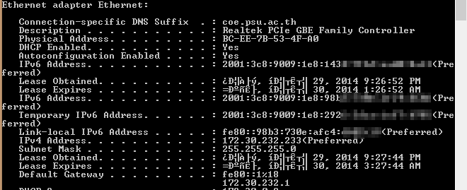
รูปที่ 2-1 หมายเลย IP Address ของเครื่องตัวอย่าง
ทำให้หากเกิดการกระทำความผิดเกี่ยวกับคอมพิวเตอร์ขึ้น จะไม่สามารถระบุผู้กระทำความผิดได้ เนื่องจากระบบยังไม่รองรับการใช้งานด้วย IPv6 อย่างสมบูรณ์ เช่น รูปที่ 2
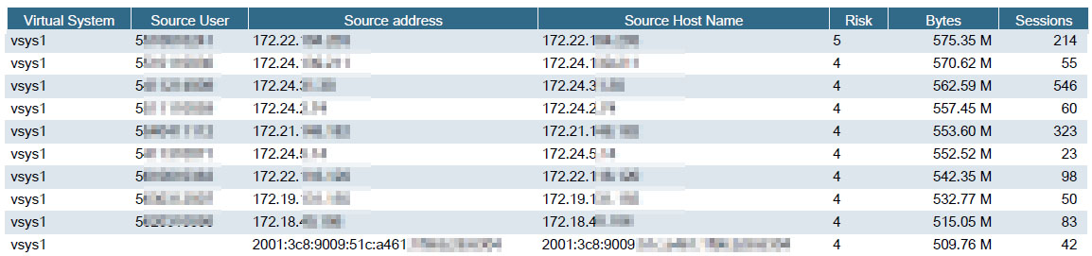
รูปที่ 2-2 ข้อมูลบางส่วนจากรางานสถิติการใช้งาน ของ firewall ของมหาวิทยาลัยสงขลานครินทร์ ในส่วนของ Risky Users ประจำวันที่ 26 กันยายน พ.ศ.2557
เนื่องด้วย layer3 switch จะมีการทำงานอยู่บน OSI model ในระดับที่ 3 โดยจะมีการเลือกเส้นทางจาก IP Address ซึ่งการทำงานดังกล่าวจะมีการเก็บตาราง IP Address เพื่อใช้ในการเลือกเส้นทาง ซึ่งจะมีการเก็บค่า IP Address และ MAC Address ใน ARP table ของระบบ IP Address v.4 และ ND table ในระบบ IP Address v.6 โดย layer3 switch ส่วนใหญ่จะมีการสนับสนุน การใช้งาน snmp protocol ซึ่ง มีคำสั่งช่วยในการเรียกข้อมูลในส่วนดังกล่าวมาเพื่อใช้งานต่อได้ โดยจะมีการให้เครื่องคอมพิวเตอร์เครื่องหนึ่งทำการ เรียกข้อมูลในส่วนดังกล่าวมาเปรียบเทียบ กันโดยใช้ Mac Address เป็นตัวเชื่อมโยง แลเก็บข้อมูลต่างๆในขณะเดียวก็กันก็ให้เครื่องดังกล่าวเป็น server ในการเข้าดูข้อมูลในส่วนที่เก็บได้ง่ายขึ้น

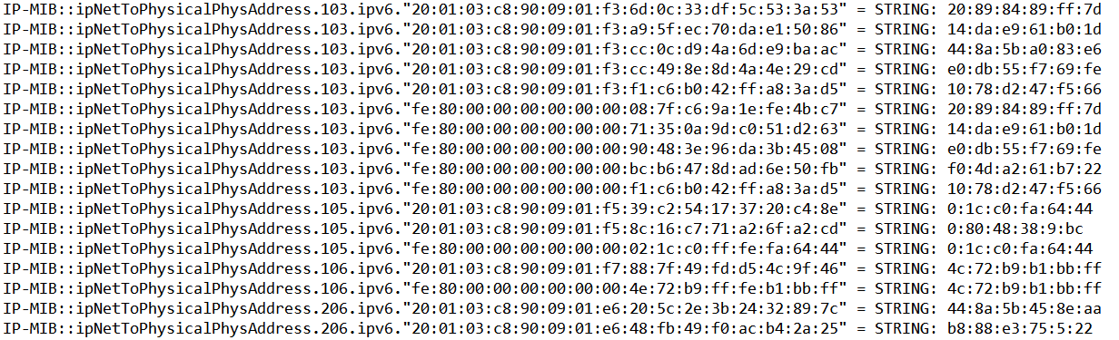
รูปที่ 2-3 ผลลัพธ์การเรียกดูข้อมูล IP Address จาก Layer3 Switch
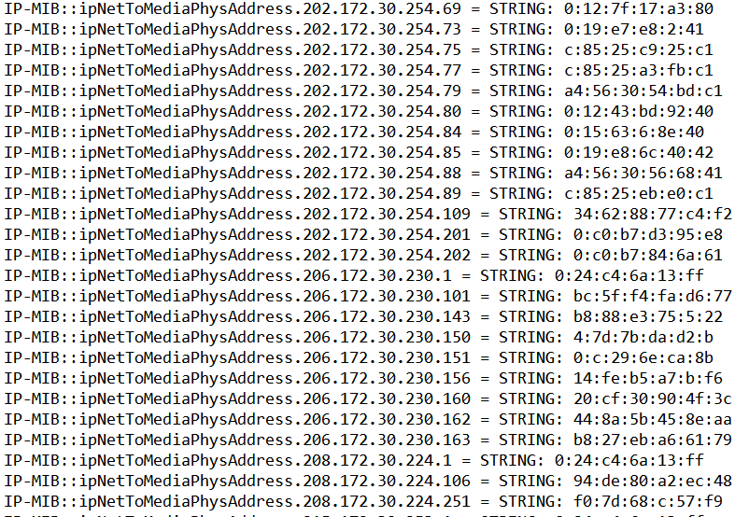
รูปที่ 2-4 ผลลัพธ์การเรียกดูข้อมูล IP Address จาก Layer3 Switch
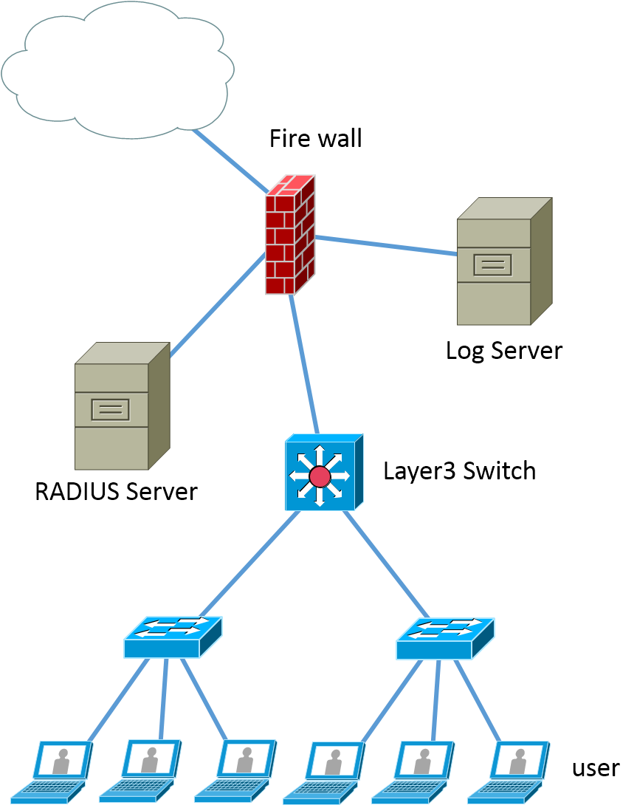
รูปที่ 2-5 การเชื่อมต่อ Log Server กับเครือข่าย
การเชื่อมต่อ Log Server จะต้องเชื่อมต่อมและสามารถติดต่อได้กับอุปกรณ์สวิท และ RADIUS Server เช่น รูปที่ 2-5 โดย Log Server จะมีการทำงานดังนี้
1. sever ส่งข้อความร้องขอข้อมูลไปยัง layer3 switch ผ่านทาง SNMP Protocol เป็นระยะ
2. sever ได้รับข้อมูลกลับมา ประมวลผลและเก็บไว้ในระบบฐานข้อมูล
3. นำข้อมูลที่เก็บในฐานข้อมูลมาแสดงผ่านหน้า web
โดยผู้ใช้จะมี 2 กลุ่มโดยในกลุ่มแรกคือผู้ใช้ทั้วไปซึ่งจะสามารถเข้าดูประวัติข้อมูลผ่านทางหน้าเว็บได้ ดังรูปที่ 2-6
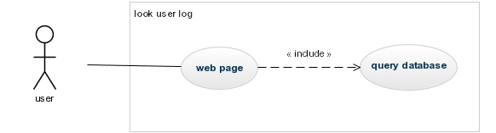
รูปที่ 2-6 use case diagram ของผู่ใช้ทั่วไป
และผู้ใช้ที่เป็นผู้ดูแลระบบ สามารถกำหนดความถี่ของการตรวจสอบข้อมูลของ Server ได้ ดังรูปที่ 2-7
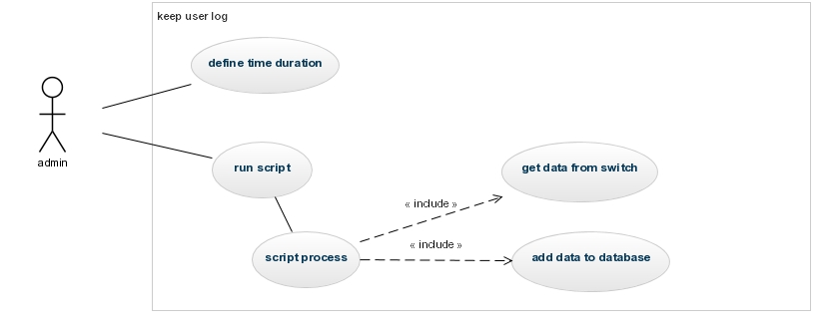
รูปที่ 2-7 use case diagram ของผู้ดูแลระบบ

3. ระเบียบวิธีวิจัย

3.1 แนวคิดในการออกแบบระบบ
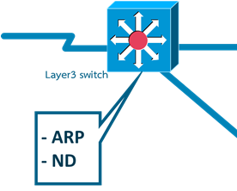
รูปที่ 3-1 Layer3 switch
ใน Layer3 switch ซึ่งทำงานบน Layer3 OSI model มีการเก็บ ตารางระหว่าง IP Address และ Physical Address ซึ่งก็คือ ตาราง ARP ใน IPv4 และ ND ใน IPv6 ในส่วนของผู้ใช้ ทาง radius server จะมีการเก็บข้อมูลชื่อผู้ใช้ และ Physical Address อยู่แล้ว ดังนั้นจากสมมติฐานว่า “ในช่วงเวลาเดียวกันอุปกรณ์ที่มี IP Address ซึ่งมาจาก Physical Address เดียวกัน ย่อมเป็นอุปกรณ์เดียวกัน และย่อมเป็น ผู้ใช้คนเดียวกัน” ดังรูปที่
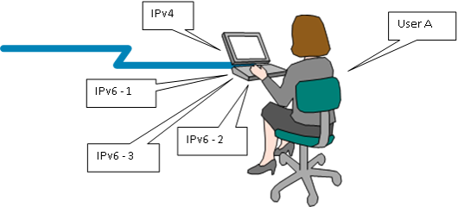
รูปที่ 3-2 แนวคิดการทำงานของการระบุตัวตน

ดังนั้นเราจึงสามารถระบุผู้ใช้ของ IP Address ใน IPv6 ได้ทางอ้อมจากการเทียบผู้ใช้ที่มี Physical Address เดียวกันกับ IP Address ที่ต้องการทราบ โดยใช้ข้อมูลจากตาราง ARP ซึ่งสามารถระบุ IPv4 ของ Mac Address นั้นได้, ตาราง ND ซึ่งสามารถระบุ IPv6 ของ Mac Address นั้นได้และข้อมูลจาก Radius Server ซึ่งจะช่วยระบุ User ได้ ดังError: Reference source not found
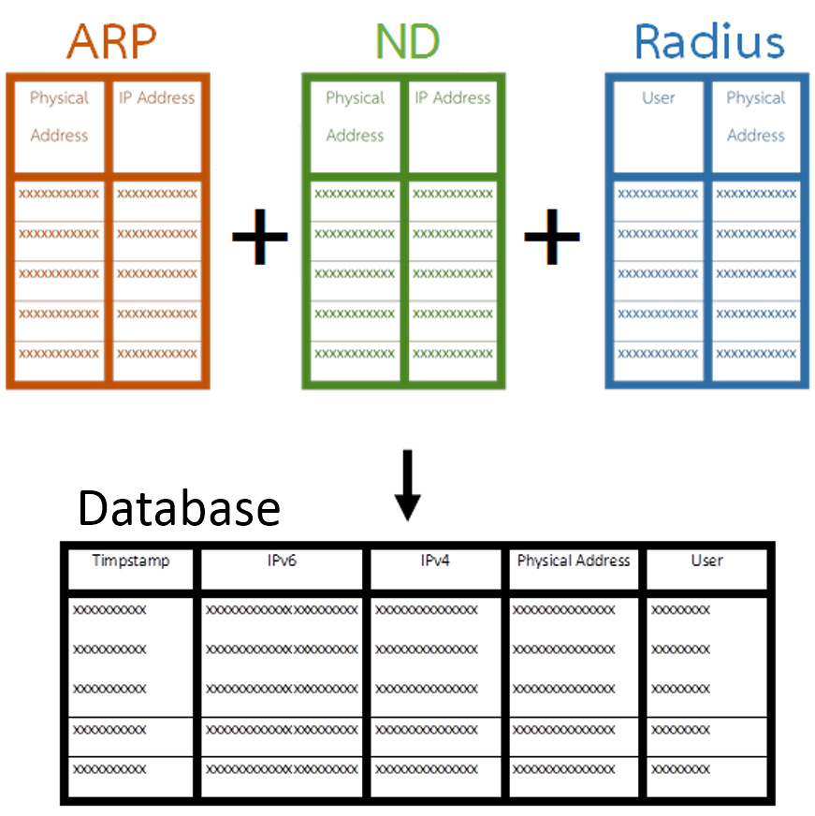
รูปที่ 3-3 แนวทางการเก็บข้อมูล

3.2 ระบบที่ได้ออกแบบ
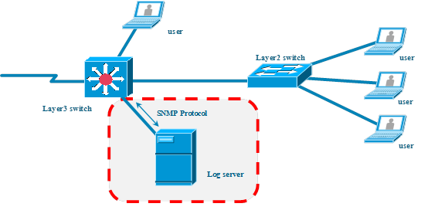
รูปที่ 3-4 ภาพรวมระบบที่ได้ออกแบบ
ระบบที่ได้ออกแบบจะเป็น server ที่เชื่อมต่อกับเครือข่ายที่สามารถเข้าไปดึงค่าต่างๆของอุปกรณ์ switch ได้โดยการติดต่อจะใช้ SNMP Protocol ในการติดต่อสื่อสารกับอุปกรณ์ switch ได้ดังรูปที่ 3-
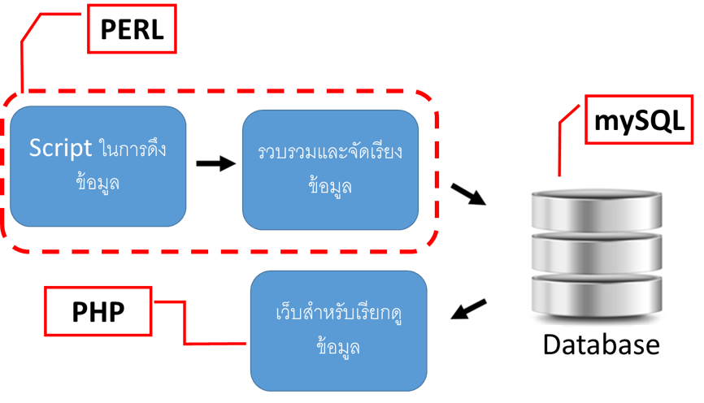
ส่วนเรียกข้อมูล จากอุปกรณ์Switch และ RADIUS Server
หน้าเว็บแสดงข้องมูล
รูป 3-5 ส่วนประกอบหลักของโครงงาน

โดยการทำงานจะแบ่งออกเป็น 3 ส่วนใหญ่ๆ ดัง โดย
ส่วนที่ 1 จะเป็นสคริปต์ที่ทำงานตลอดเวลาเพื่อรับค่าจากอุปกรณ์ switch และนำมาวิเคราะห์หาผู้ใช้ให้กับ หมายเลข IP Address ที่เป็น IPv6 และส่งต่อไปให้กับส่วนที่ 2
ส่วนที่ 2 จะเป็นฐานข้อมูลที่ใช้เก็บข้อมูลที่ผ่านกระบวนการจากส่วนที่หนึ่งมาแล้ว
ส่วนที่ 3 จะเป็นส่วนของเว็บแอพลิเคชั่นที่นำข้อมูลจาก ฐานข้อมูลในส่วนที่ 2 มาจัดรูปแบบและแสดงผลตามที่ต้องการ โดยจะมีการวิเคราะห์ ทำสถิติจากข้อมูลที่มี และสามารถค้นหารายการตามที่สนใจได้

3.3 การทดสอบระบบ
เนื่องจากได้แบ่งเป็นส่วนๆอย่างชัดเจน การทดสอบระบบจึงสามารถทำได้โดยการทดสอบเป็นส่วนๆ และส่วนย่อยของแต่ละส่วน เช่น ค่าที่รับได้ออกมาเป็นอย่างไร ตีความหมายแล้วได้ผลลัพธ์อย่างไร ตรงกับสิ่งที่ต้องการหรือไม่ สามารถส่งต่อไปยังส่วนต่อไปหรือสามารถเรียกใช้จากส่วนก่อนหน้าได้ถูกต้องหรือไม่หรือไม่ และทดลองสุ่มผลลัพธ์ เพื่อตรวจสอบค่าจากเครื่องตัวอย่าง

4. ความก้าวหน้าในการดำเนินการ
สิ่งที่ได้ดำเนินการไปแล้ว เลือกเครื่องมือในการเขียน code โปรแกรม ลงมือเขียน code โปรแกรม และทดสอบส่วนย่อยต่างๆ ใน code โปรแกรมส่วนที่ 1 มีการออกแบบสร้างฐานข้อมูล ติดตั้ง web server เพื่อเตรียมสำหรับการทำเว็บในส่วนที่ 3 ต่อไป ติดตั้ง RADIUS Server และทำการจำลองระบบ โดยการตั้งค่าอุปกรณ์ให้เป็นเครือข่ายภายในที่ต้องมีการยืนยันตัวตนก่อนใช้งาน

4.1 ภาพรวมของโครงงาน
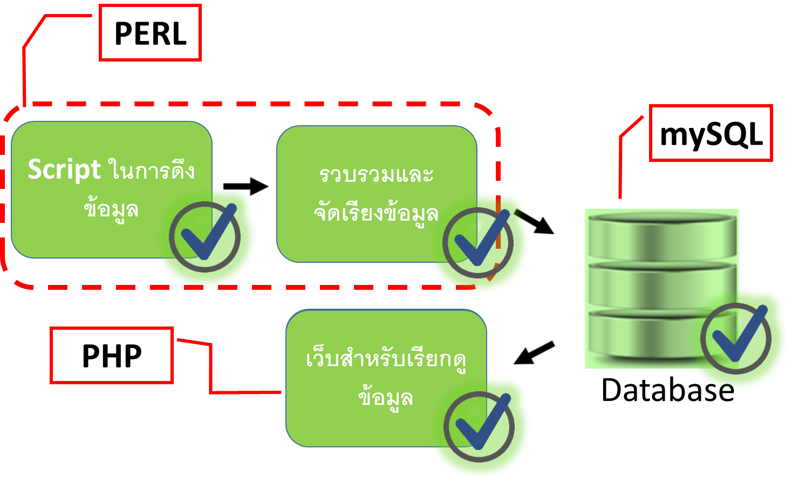
รูปที่ 4-1 ภาพรวมความก้าวหน้าในการดำเนินการ
ส่วนที่ 1 สามารถรียกข้อมูล Address ทั้ง IPv6 IPv4 และ Mac Address จากอุปกรณ์ switch ได้และสามารถนำมาจับคู่กันได้ ส่วนติดต่อฐานข้อมูลสามารถใช้งานได้ มีการตั้งค่า radius server โดยใช้ Freeradius และมีการติดตั้งเครือข่ายภายในที่มีการยืนยันตัวตน ซึ่งใช้ radius server ที่สร้างขึ้น
ส่วนที่ 2 ออกแบบ สร้างฐานข้อมูล และรับค่าจากส่วนที่ 1 ได้
ส่วนที่ 3 web server และ web application สามารถทำงานได้ สามารถเข้าใช้และเรียกข้อมูลที่จัดเก็บในฐานข้อมูลส่วนที่ 2 มาแสดงผลได้

4.2 รายละเอียดความก้าวหน้าในส่วนที่ 1
ในส่วนที่ 1 เป็นส่วนสคริปต์ที่มีการเรียกข้อมูลจากอุปกรณ์ switch แล้วนำค่าที่ได้จากส่วนของ IPv6, IPv4, Mac Address และ ผู้ใช้ จาก Radius Server มาเปรียบเทียบกันเป็นระยะๆ แล้วส่งข้อมูลไปยังส่วนที่ 2 ซึ่งก็คือส่วนของฐานข้อมูล โดยระยะของช่วงเวลาที่มีการเรียกข้อมูลจะอ่านมาจากไฟล์การตั้งค่า ของระบบโดยจะมีการกำหนดช่วงเวลเป็นวินาที ซึ่งในการเรียกข้อมูลจากอุปกรณ์ switch จะได้ลักษณะของข้อมูลตาม รูปที่ 2-3 และ รูปที่ 2-4 แล้วจึงนำค่าที่ได้มาตัดคำแล้วนำมาใส่ list ของข้อมูล แล้วนำมาเปรียบเทียบกัน จะได้ผลลัพธ์ตาม รูปที่ และยังสามารถส่งข้อมูลที่ได้ไปยังฐานข้อมูลได้ และมีการยืนยันตัวตนผ่านหน้าเว็บดังError: Reference source not found โดยสามารเข้าไปดูประวัตการ ลงชื่อเข้าใช้ของผู้ใช้ได้ ดังError: Reference source not found
time interval
18004

ตัวอย่างไฟล์การตั้งค่าช่วงเวลาการตรวจสอบ

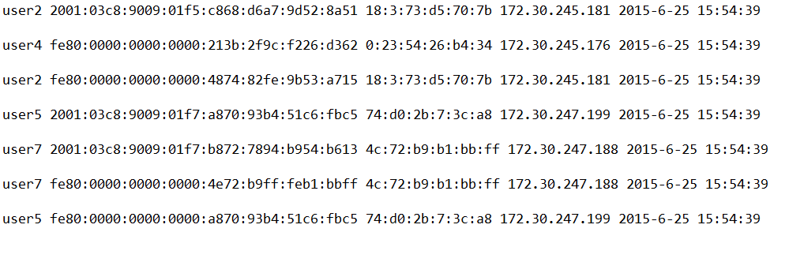
รูปที่ 4-2 ผลลัพธ์จากการทดสอบ โดยยังไม่ได้นำไปจับคู่กับข้อมูลผู้ใช้
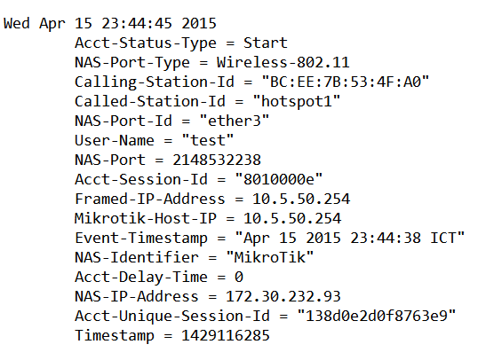
รูปที่ 4-3ตัวอย่าง log ของ radius server ที่มาจากการยืนยันตัวตนในระบบ

4.3 รายละเอียดความก้าวหน้าในส่วนที่ 2
มีการออกแบบฐานข้อมูล และสร้างฐานข้อมูลเพื่อเก็บข้อมูลจากส่วนที่ 1 โดยจะมีการแยกเป็นตารางย่อยๆ 5 ตาราง ได้แก่ ตาราง log ,mac,user,v4 และ v6
ตาราง log จะเก็บบันทึกข้อมูลที่ได้รับจากส่วนที่หนึ่ง โดยเก็บค่า วัน/เวลา ที่เก็บข้อมูลมา เลขอ้างอิงผู้ใช้ เลขอ้างอิง Mac Address หรือ Physical Address เลขอ้างอิง IP Address ทั้ง IPv6 และ IPv4
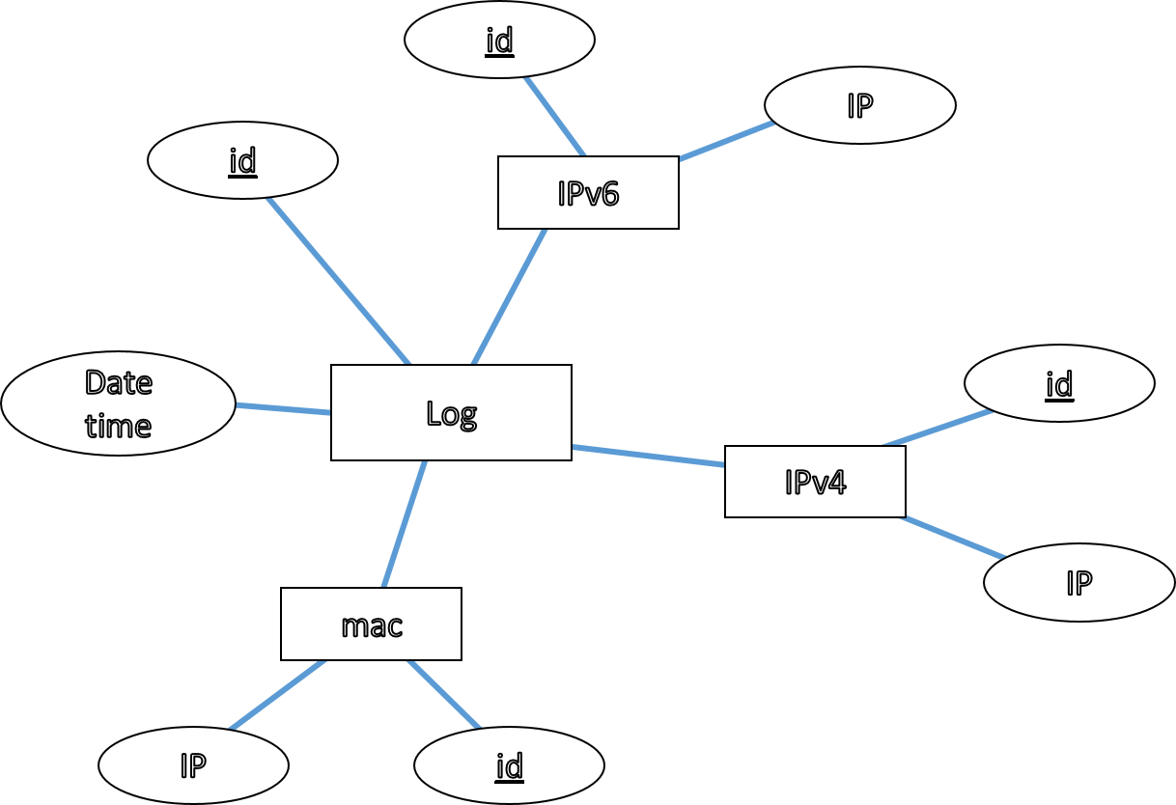
รูปที่ 4-4 ER-Diagram ของฐานข้อมูล
โดยมี id หรือเลขรายการเป็น primarykey
id | time | userid | macid | V4id | V6id
20 | 20022015 20:30 | 52 | 46 | 18 | 94

ตาราง v6 จะเก็บ เลขอ้างอิงของ IPv6 และข้อมูล IP Address โดยมี id เป็น primarykey
id | ip
94 | 20:01:03:c8:90:09:01:e6:20:5c:2e:3b:24:32:89:7c

ตาราง v4 จะเก็บ เลขอ้างอิงของ IPv4 และข้อมูล IP Address โดยมี id เป็น primarykey
id | ip
18 | 172.30.222.222

ตาราง user จะเก็บ เลขอ้างอิงของ user และชื่อ user โดยมี id เป็น primarykey
id | user
46 | User000005

ตาราง mac จะเก็บ เลขอ้างอิงของ user และชื่อ user โดยมี id เป็น primarykey
id | mac
20 | 0:c:29:6e:ca:8b

4.4 รายละเอียดความก้าวหน้าในส่วนที่ 3
ในส่วนนี้เป็นส่วนของเว็บแอพลิเคชันที่นำข้อมูลจากฐานข้อมูลมาแสดงผล ในส่วนนี้เขียนขึ้นด้วยภาษา php และ html โดยมีการให้สิทธิ์ผู้ใช้เป็น 2 ส่วน คือ
- ผู้ใช้ทั่วไป สามารถดูบันทึกของระบบส่วนที่เป็นของตัวผู้ใช้เองได้
- ผู้ดูแลระบบ สามารถดูบันทึกการใช้งานของผู้ใช้ทั้งหมด และ แก้ไข ลบ หรือเพิ่มผู้ใช้ใหม่ได้
หน้า login ใช้ในการเข้าสู่ระบบ โดยเมื่อกรอก ชื่อผู้ใช้ และรหัสผ่านที่ถูกต้อง ก็จะเข้าใช้งานได้ ตามสิทธิ์ของผู้ใช้คนนั้น
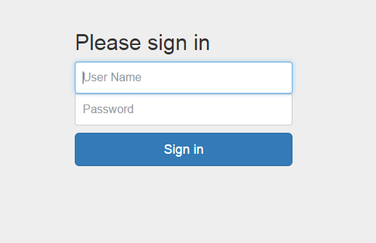
รูปที่ 4-5 หน้าเว็บสำหรับการเข้าสู่ระบบ ดูบันทึกการใช้งาน
สำหรับผู้ใช้ทั่วไปเมื่อเข้ามาสู่ระบบแล้วจะสามารถดูข้อมูลการใช้ได้เฉพาะส่วนที่เป็ของตัวผู้ใช้เอง โดยสามารถตัวกรอง เพื่อกรองผลลัพธ์การแสดงผลได้
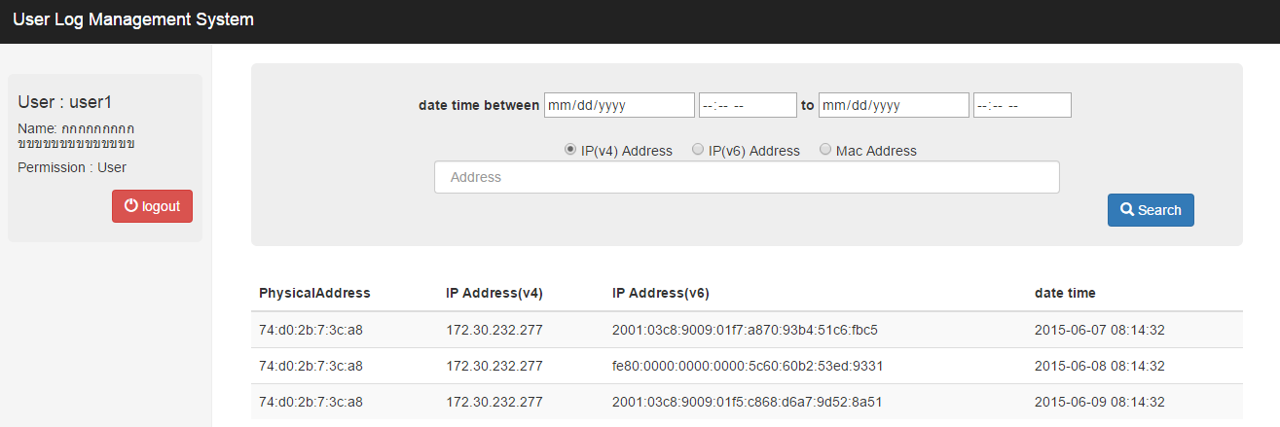
รูปที่ 4-6 หน้าเว็บสำหรับการ ดูบันทึกการใช้งาน ในมุมมองผู้ใช้ทั่วไป
สำหรับผู้ดูแลระบบเมื่อเข้ามาสู่ระบบแล้วจะสามารถดูข้อมูลการใช้ได้ทั้งหมด โดยสามารถตัวกรอง เพื่อกรองผลลัพธ์การแสดงผลได้เช่นกัน
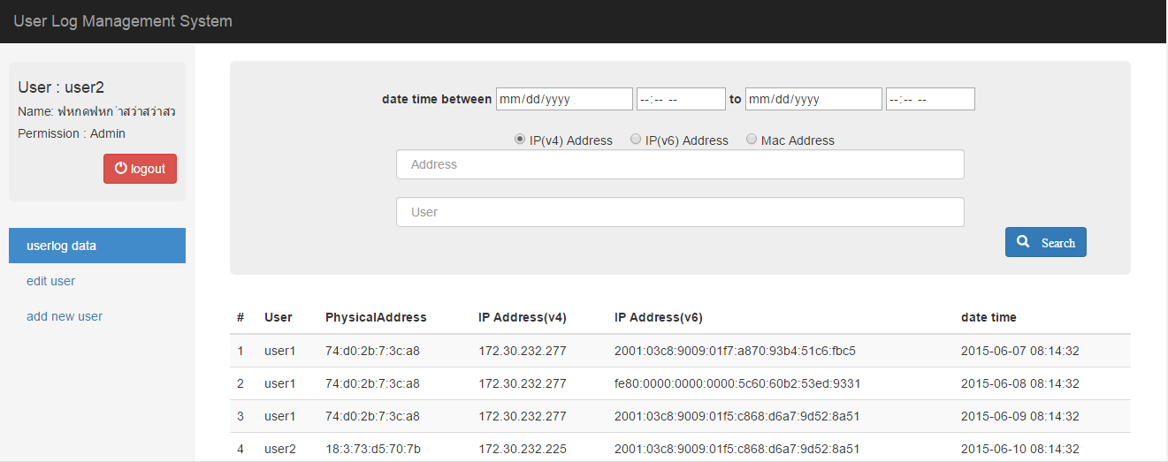
รูปที่ 4-7 หน้าเว็บสำหรับการ ดูบันทึกการใช้งาน ในมุมมองผู้ดูแลระบบ
ผู้ดูแลระบบ สามารถแก้ไข้ หรือ ลบข้อมูลผ้ใช้อื่นๆได้ จากหน้า edit user
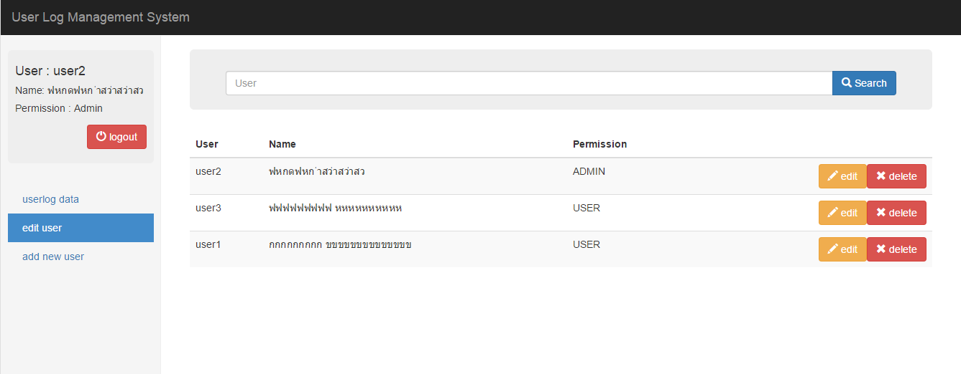
รูปที่ 4-8 หน้าเว็บสำหรับการ แก้ไขผู้ใช้งาน ในมุมมองผู้ดูแลระบบ
ผู้ดูแลระบบ สามารถผู้ใช้ได้จากหน้า add new user
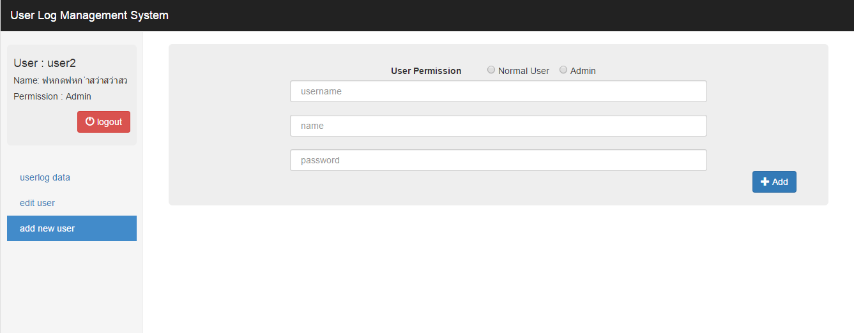
รูปที่ 4-9 หน้าเว็บสำหรับการ เพิ่มผู้ใช้งาน ในมุมมองผู้ดูแลระบบ

5. สรุปผล

5.1 สรุปความก้าวหน้าของโครงงาน
ในส่วนการทำงานของระบบในแต่ละส่วนสามารถทำงานได้ โดยส่วนเบื้องหลังโดยรวมสามารถทำงานได้โดยสามารถเรียกค่าจากตาราง ARP และตาราง ND โดยใช้ SNMP Protocol ได้และนำมาจับคู่กันตาม Physical Addressได้ สามารถอ่านไฟล์การตั้งค่า แต่ยังมีข้อผิดพลาดอยู่บ้าง แต่โดยส่วนใหญ่สามารถทำงานได้และส่งข้อมูลไปยัง ฐานข้อมูลได้
ในส่วนของฐานข้อมูลก็ได้มีการออกแบบและทดลองใช้งานจากสคริปต์ที่เขียนขึ้นในส่วนแรกพบว่าสามารถทำงานได้สมบูรณ์ครบถ้วน
ในส่วนของเว็บแอพลิเคชัน สามารถนำข้อมูลจากฐานข้อมูลมาแสดงผลได้ มีการแบ่งระดับสิทธิ์ผู้ใช้เป็น 2 ส่วนคือผู้ดูแลระบบ และผู้ใช้ทั่วไป โดย ผู้ใช้ทั่วไป สามารถดูบันทึกของระบบนส่วนที่เป็นของตัวผู้ใช้เองได้เท่านั้น และ ผู้ดูแลระบบสามารถดูบันทึกการใช้งานของผู้ใช้ทั้งหมด

5.2 ปัญหา อุปสรรค และวิธีแก้ไข
การทำงานเมื่อมีจำนวนข้อมูลมากจะทำให้การสแดงผลข้อมูลช้าลง แนวการปรับปรุงคือปรับปรุงคือปรับกระบวนการเรียกข้อมูลให้มีประสิทธิภาพมากขึ้น
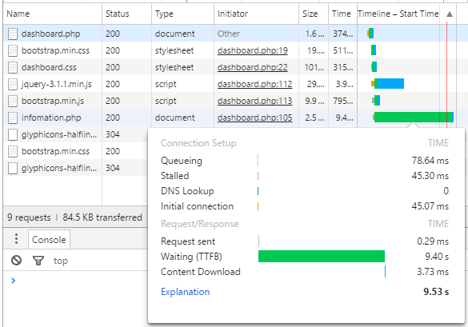
รูปที่ 5-1 ระยะเวลาในการรอข้อมูลเพื่อแสดงผล

5.3 แผนดำเนินการสำหรับความก้าวหน้าในครั้งต่อไป
- ปรับปรุงเว็บแอปพลิเคชั่นในการเรียกข้อมูลไปแสดงผล โดยสามารถแสดงสถิติข้อมูลในรูปแบบที่เข้าใจง่ายขึ้น โดยอาจมีการตีความหมายเลข physical address ให้เป็นชื่อผู้ผลิตอุปกรณ์ นั้นๆ

6. เอกสารอ้างอิง
1 | “faq: ipv6.nectec.or.th,” [ออนไลน์]. Available: http://www.ipv6.nectec.or.th/faq.php#ans1. (เข้าชมเมื่อ 25/11/2014)
2 | “ข้อแตกต่างของ Hub, Switch Layer 2 และ 3,” [ออนไลน์]. Available: http://www.greattelecom.co.th/article_detail.php?article_id=10. (เข้าชมเมื่อ 25/11/2014)
3 | “แนะนำภาษา Perl,” [ออนไลน์]. Available: http://www.mindsind.s5.com/form/2Lenarning/web/w4/Untitled-1.htm. (เข้าชมเมื่อ 25/11/2014)
4 | “มารู้จักโปรโตคอล SNMP (ตอนที่ 1),” [ออนไลน์]. Available: http://www.thailandindustry.com/guru/view.php?id=14294&section=9. ( เข้าชมเมื่อ 25/11/2014 )
5 | “CCNP Practical Studies: Layer 3 Switching,” [ออนไลน์]. Available: http://www.ciscopress.com/articles/article.asp?p=102093. ( เข้าชมเมื่อ 25/11/2014 )
6 | “ข้อแตกต่างของ Hub, Switch Layer 2 และ 3,” [ออนไลน์]. Available: http://www.it-clever.com/%E0%B8%82%E0%B9%89%E0%B8%AD%E0%B9%81%E0%B8%95%E0%B8%81%E0%B8%95%E0%B9%88%E0%B8%B2%E0%B8%87%E0%B8%82%E0%B8%AD%E0%B8%87-hub-switch-layer-2-%E0%B9%81%E0%B8%A5%E0%B8%B0-3/. ( เข้าชมเมื่อ 25/11/2014 )
7 | “ความรู้IPv6 พื้นฐานสำหรับผู้ดูแลระบบ,” [ออนไลน์]. Available: http://www.thailandipv6.net/ebook/IPv6book20140826.pdf. ( เข้าชมเมื่อ 25/11/2014 )
8 | “SNMPv1,” [ออนไลน์]. Available: https://sites.google.com/site/snmphorus/snmpv1. ( เข้าชมเมื่อ 25/11/2014 )
9 | “ARP คืออะไร,” [ออนไลน์]. Available: http://www.com5dow.com/%E0%B9%84%E0%B8%82%E0%B8%9B%E0%B8%B1%E0%B8%8D%E0%B8%AB%E0%B8%B2%E0%B8%A8%E0%B8%B1%E0%B8%9E%E0%B8%97%E0%B9%8C-it/675-arp-%E0%B8%84%E0%B8%B7%E0%B8%AD%E0%B8%AD%E0%B8%B0%E0%B9%84%E0%B8%A3.html. ( เข้าชมเมื่อ 25/11/2014 )
10 | “IP คืออะไร,” [ออนไลน์]. Available: http://www.com5dow.com/%E0%B9%84%E0%B8%82%E0%B8%9B%E0%B8%B1%E0%B8%8D%E0%B8%AB%E0%B8%B2%E0%B8%A8%E0%B8%B1%E0%B8%9E%E0%B8%97%E0%B9%8C-it/1236-ip-%E0%B8%84%E0%B8%B7%E0%B8%AD%E0%B8%AD%E0%B8%B0%E0%B9%84%E0%B8%A3.html. ( เข้าชมเมื่อ 25/11/2014 )
11 | “SQL คืออะไร,” [ออนไลน์]. Available: http://www.mindphp.com/%E0%B8%84%E0%B8%B9%E0%B9%88%E0%B8%A1%E0%B8%B7%E0%B8%AD/73-%E0%B8%84%E0%B8%B7%E0%B8%AD%E0%B8%AD%E0%B8%B0%E0%B9%84%E0%B8%A3/2088-sql-%E0%B8%84%E0%B8%B7%E0%B8%AD%E0%B8%AD%E0%B8%B0%E0%B9%84%E0%B8%A3.html. ( เข้าชมเมื่อ 25/11/2014 )
12 | “PHP คืออะไร,” [ออนไลน์]. Available: http://www.mindphp.com/%E0%B8%84%E0%B8%B9%E0%B9%88%E0%B8%A1%E0%B8%B7%E0%B8%AD/73-%E0%B8%84%E0%B8%B7%E0%B8%AD%E0%B8%AD%E0%B8%B0%E0%B9%84%E0%B8%A3/2127-php-%E0%B8%84%E0%B8%B7%E0%B8%AD%E0%B8%AD%E0%B8%B0%E0%B9%84%E0%B8%A3.html. ( เข้าชมเมื่อ 25/11/2014 )

